Miércoles
30
de marzo

Educación Preescolar
Lenguaje y Comunicación

¿Cómo es?

Aprendizaje esperado: menciona características de objetos y personas que conoce y observa.

Énfasis: menciona características de objetos y personas.

¿Qué vamos a aprender?

Mencionarás y describirás características de lugares, objetos y personas.

Dibujarás con base a las descripciones que escuches.

Pide a tu mamá, papá o algún adulto que te acompañe en casa que te apoyen a desarrollar las actividades y a escribir las ideas que te surjan durante esta sesión.

¿Qué hacemos?

Para comenzar con esta sesión vas a observa una imagen y después vas a jugar “Veo, veo”. Pide a mamá, papá o a quien te acompañe que se una al juego. Este es un juego para adivinar; debes poner mucha atención a la descripción que te haga la otra persona sobre estos lugares para descubrir de cuál se trata. Debes cantar una canción que dice así:

Veo, veo.
¿Qué ves?
Un lugar.
¿Qué lugar es?
Por ejemplo, el siguiente dialogo es del juego que tuvo tu compañera Ana con su mamá:

Mamá: Veo, veo.
Ana: ¿Qué ves?
Mamá: Un lugar.
Ana: ¿Qué lugar es?
Mamá: En ese lugar hay un librero con libros, hay un tren de madera, un chango y una maceta; cerca hay una mesa con sillas, ¿Qué lugar es?
Ana: Me dijiste que hay un librero con libros, un tren de madera, un chango; y cerca hay una mesa con sillas. Mmmm, es la biblioteca.
Mama: Muy bien, adivinaste de qué lugar se trataba.

¿Ya entendiste como es el juego? Vas a comenzar con la siguiente imagen.

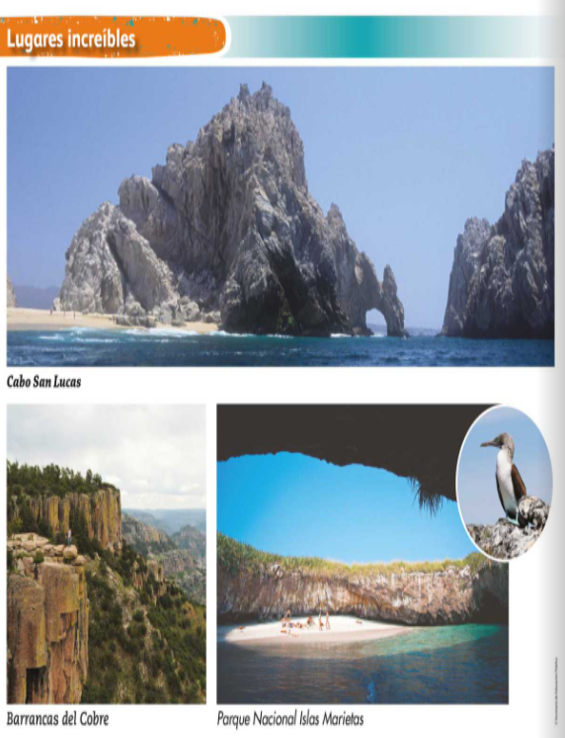

Canta junto con quien estés jugando.

Veo, veo.
¿Qué ves?
Un lugar.
¿Qué lugar es?
Es un lugar con rocas grandes y rugosas; tiene una playa con arena, hay agua y un área verde muy grande. ¿Qué lugar es? Vas a recordar las imágenes y observa bien cada una.
¿Ya sabes cuál es? Es el Parque Nacional Islas Marietas.

Continua con la siguiente imagen, obsérvala y canta veo, veo
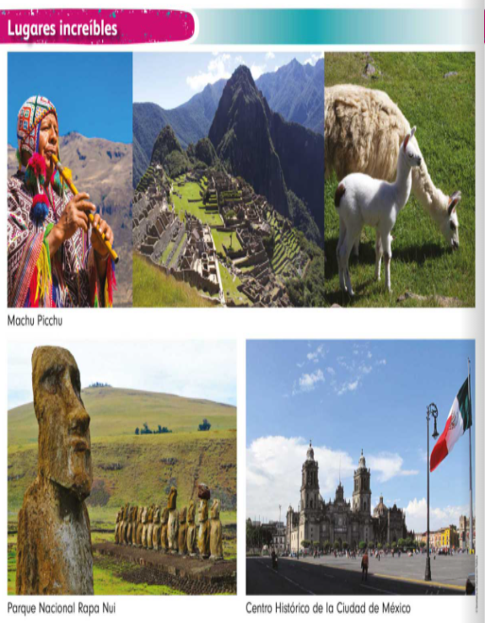

Veo, veo.
¿Qué ves?
Un lugar.
¿Qué lugar es?

Este lugar tiene un cielo despejado, hay una gran área verde, algunos de los objetos que hay ahí son de piedra, este lugar tiene ruinas. Hay unas llamas y una persona tocando la flauta.

No olvides recordar las imágenes y observa bien cada una.

¿Ya sabes qué lugar es? Es Machu Picchu.

¡Estupendo! Ese era el lugar.

¿Sabías que este lugar está en otro país llamado Perú?

Continua. Antes observa la siguiente imagen.

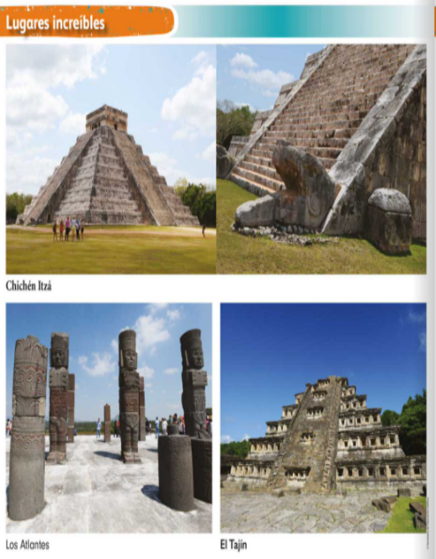

Veo, veo.
¿Qué ves?
Un lugar.
¿Qué lugar es?

Un lugar con un hermoso cielo azul, hay ruinas, las construcciones que se observan son de piedra, hay áreas verdes, pareciera que la ruina tiene forma de triángulo y tiene muchas escaleras, en la parte de arriba se puede ver cuatro entradas. ¿Qué lugar es?

Recuerda te dijeron cielo azul, ruinas, construcciones de piedra, área verde. En los Atlantes se ve muy a lo lejos un área verde, tiene forma de triángulo, con muchas escaleras, también tiene cuatro entradas hasta arriba. ¿Sabes de qué lugar se trata? Es ¡Chichen Itzá!

¿Sabías que esta zona arqueológica está en el estado de Yucatán y es una de las siete maravillas del mundo?

Este juego ayuda a describir e identificar las características de algunos lugares.

Para el siguiente juego vas a jugar “Picasso” necesitas hojas, un lápiz o colores al igual que pedirle al adulto que te acompaña que nuevamente juegue contigo.

Vas a tener tarjetas, la persona que esté jugando contigo va a darte las descripciones y tú tienes que realizar un dibujo de lo que te va mencionado. Al final comparas si lo que te describió y lo que dibujaste es similar.

Prepara tus hojas, lápiz, colores o crayones, para que dibujes lo que te describe la persona que juega contigo.

Es una montaña alta y café, con forma de triángulo, con una punta hacia arriba, que termina en curva, en la punta tiene una capa de nieve larga y al pie tiene pasto verde.

Ahora muestra tu dibujo, a la cuenta de tres, 1, 2, 3.

El siguiente dibujo lo realizo tu compañera Yaiza, observa lo que ella dibujo.

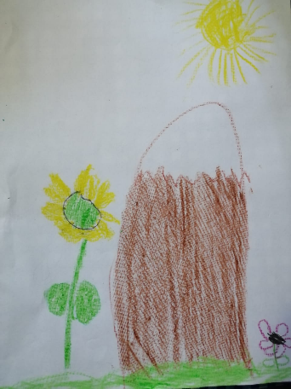

¿Crees que son similares? La montaña que dibujó Yaiza tiene todos los elementos que se describieron y le agregó flores, le quedó muy lindo.

El siguiente dibujo que debes realizar:

Tiene siete arcos, del más chico al más grande, los colores que tiene empezando del arco más pequeño son el violeta, después índigo, encima el azul, sobre el azul el verde después el color amarillo, luego el color anaranjado y termina con el color rojo.

Muestra tu dibujo a la cuenta de tres, 1, 2, 3. ¿Te quedó muy similar? Observa el que hizo tu compañera Estela.

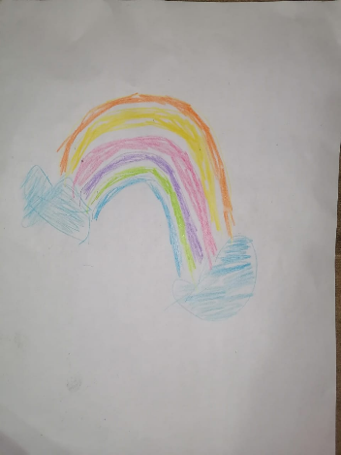

El arcoíris que dibujó Estela es distinto, porque ella dibujó seis arcos, cambió el orden de los colores, de acuerdo con la descripción.

Comienza con la descripción y dibujo que sigue, es una flor con muchas hojas rojas, alargadas y que terminan en punta, tiene tres hojas verdes con curvas alrededor, al centro de la flor hay cuatro hojas pequeñas y amarillas; su tallo verde y delgado, está dentro de una maceta mediana de color rosa; y tiene tierra dentro.

A la cuenta de 3, lo muestras. 1, 2, 3 después observa cómo quedó el dibujo de tu amiga Aurora.

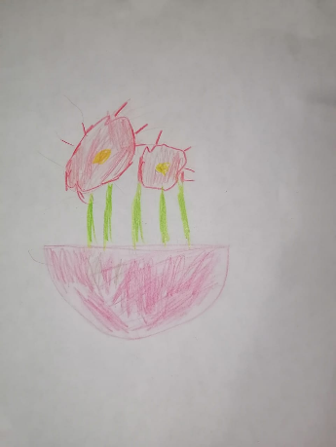

El dibujo de Aurora tiene el centro amarillo, la flor roja y la maceta de color rosa y es diferente por los cinco tallos que le dibujó.

Y la última descripción:

Es un hombre, con cabello negro, lacio y alborotado; sus ojos son negros, las cejas las tiene delgadas y en curva, su nariz es pequeña, está sonriendo, su barba negra cubre alrededor de su boca; sus orejas son pequeñas y redondas, lo que se te acaba de describir es el rostro de un hombre.

A la cuenta de tres lo vas a mostrar 1, 2, 3 y observa el que realizo Raúl.

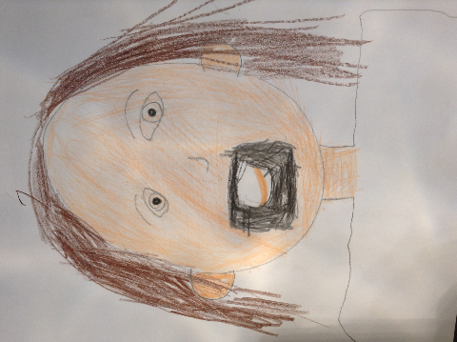

En el rostro que dibujó, el señor está sorprendido.

¡Qué juegos tan divertidos! ¿Los disfrutaste?

De acuerdo, ahora es momento de leer un libro en el que puedes apreciar la importancia de ser preciso y mencionar detalles al hacer descripciones, ya que hay cosas que son similares y puedes confundirte.

Una recomendación puede ser el libro titulado ¿Qué? de Guido Van Genechten. Puede que sea confuso al principio, pero conforme vas observando las imágenes lo comparas y sabes de qué se trata.

Para concluir con esta sesión recuerda lo que aprendiste a mencionar y describir características de lugares, objetos y personas.

El reto de hoy:

A partir de los recursos que tengas en casa sigue jugando a describir y a dibujar.

¡Buen trabajo!

Gracias por tu esfuerzo.

Para saber más:
Lecturas

https://www.conaliteg.sep.gob.mx/

